选修3-4 CH2 机械波复习
班级___________姓名_____________学号________
1．一列向左传播的横波，某时刻的波形如图所示，可知该时刻P点的运动方向是 ( )
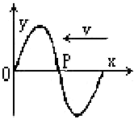
A．y的正向
B．y的负向
C．x的负向
D．沿曲线向左上方
2．一个小石子投向平静的湖水中，圆形波纹一圈圈向外传播，如果此时湖畔树上的一张树叶落在水面上，则树叶（ ）
A．渐渐飘向湖心
B．渐渐飘向湖畔
C．在落下处上下振荡
D．沿着波纹做圆周运动
3．如图所示是一列横波在某一时刻的波形图，已知D点此时的运动方向如图所示，则( )
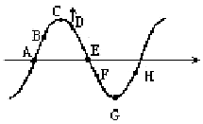
A．波向左传播
B．质点F和H的运动方向相同
C．质点B和D的加速度方向相同，而速度方向相反
D．质点G比H先回到平衡位置
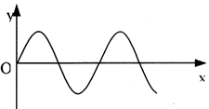4．一列沿x轴正方向传播的横波，其振幅为A，波长为λ，某一时刻的波的图像如图所示。在该时刻，某一质点的坐标为(λ，0)，经过四分之一周期后，该质点的坐标为 ( )
A．1.25λ ，0
B．λ ，－A
C．λ ，A
D．1.25λ ，A
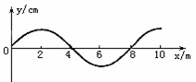
5．如图所示，一列机械波沿x轴传播，波速为16m/s，某时刻的图像如图，由图可知( )
A．这列波的波长为16m
B．这列波传播8m需2s时间
C．x=4m处质点的振幅为0
D．x=6m处质点将向y轴正向运动
6．关于多普勒效应，下列说法中正确的是 ( )
A．多当发生多普勒效应时，观察者感到的频率可能增大也可能减小
B． 多普勒效应是由于波源与观察者之间有相对运动而产生的
C．只要波源与观察者之间有相对运动，就一定能观察到多普勒效应
D．只有声波才可以产生多普勒效应
7．一列简谐横波沿x轴传播，图甲是t = 3s时的波形图，图乙是波上x＝2m处质点的振动图线．则该横波的速度为 m/s，传播方向为 ．
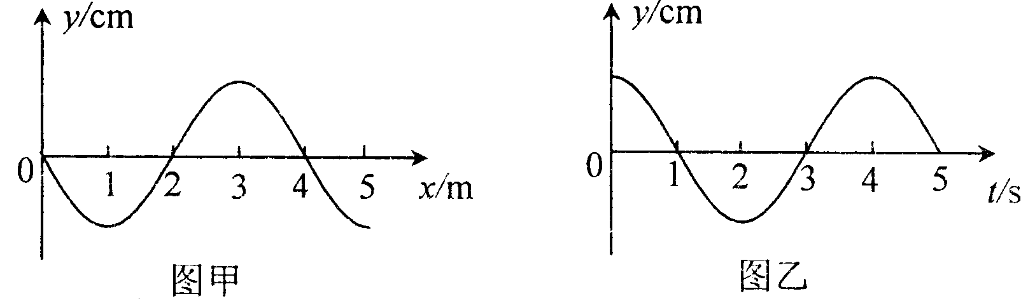
8．如图所示，实线为t＝0时刻的图像，虚线为t＝0.1s时刻的波形，求：
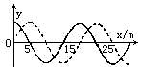
（1）若波的传播方向为＋x方向，波速多大?
（2）若波的传播方向为－x方向，波速多大?
（3）若波速为450m/s，波沿什么方向传播?

9．某一列简谐波，如图所示中的实线所示．若波向右传播，t=0时刚好传到B点，且再经过0．3s，波刚好传到P点。求：
(1)该列波的周期T；
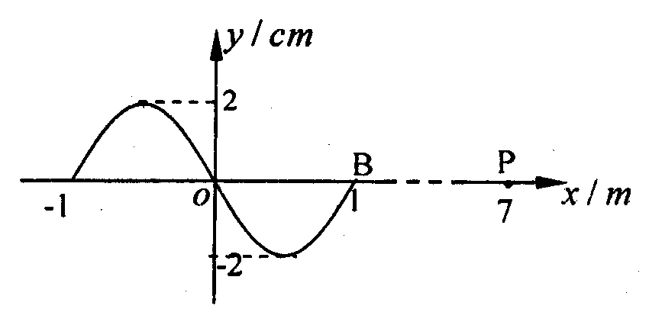
(2)从t=0时刻起到P点第一次达到波谷时止，O点对平衡位置的位移y₀及其所经过的路程s_{o}各为多少?

10．一根弹性绳沿x轴方向放置，左端在原点O，用手握住绳的左端使其沿y轴方向做周期为1s的简谐运动，于是在绳上形成一列简谐波．求：
⑴若从波传到平衡位置在x=1处的M质点时开始计时，那么经过的时间Δt等于多少时，平衡位置在x=4．5处的N质点恰好第一次沿y轴正向通过平衡位置？在图中准确画出当时弹性绳上的波形；
⑵从绳的左端点开始做简谐运动起，当它通过的总路程为88cm时，N质点振动通过的总路程是多少？
123456
H
图（2）
图（1）
O
y
E
× × × × ×
× × × × ×
× × × × ×
× × × × ×
× × × × ×
× × × × ×
v₀
O
y
x
10
F
乙
甲
20
0
1
2
t/s
v/m·s⁻¹
11
10
9
8
7
6
5
4
3
2
1
0.7
0.6
0.5
0.4
0.3
0.2
0.1
0
B
y/cm
x/m
o
8
4
-4
-8
M
N

